Chương 2: MÔ HÌNH HÓA QUY TRÌNH
- Mô hình hóa quy trình bán hàng trực tuyến (FAHASA Online)
- Xây dựng mô hình quy trình
Dựa trên quy trình bán hàng trực tuyến đã phân tích, nhóm tiến hành xây dựng mô hình BPMN nhằm trực quan hóa trình tự xử lý và sự phối hợp giữa các bên tham gia.
Mô hình gồm các đối tượng chính: Khách hàng, Website/Ứng dụng FAHASA, Nhân viên kho, Bộ phận CSKH, Hệ thống thanh toán và Đơn vị vận chuyển.
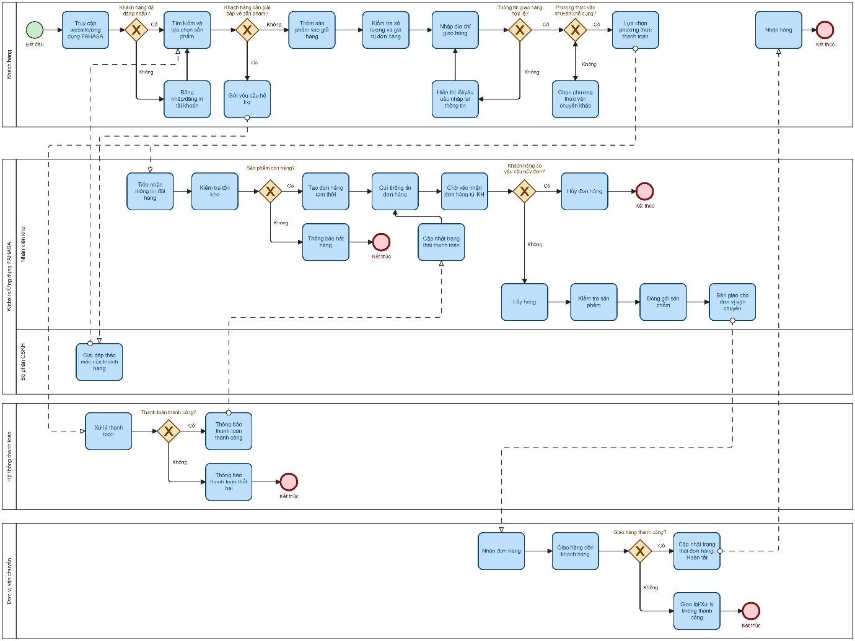
Hình 2.1. Mô hình BPMN quy trình bán hàng trực tuyến FAHASA
Mô hình thể hiện toàn bộ quy trình từ khi khách hàng truy cập website, lựa chọn sản phẩm, đặt hàng, thanh toán, xử lý đơn hàng, giao hàng cho đến khi đơn hàng hoàn tất.

- Các luồng xử lý chính
Quy trình được chia thành các nhóm xử lý chính:
- Khách hàng: đăng nhập, tìm kiếm và lựa chọn sản phẩm, thêm vào giỏ hàng, nhập thông tin giao hàng, lựa chọn vận chuyển và thanh toán.
- Website/Ứng dụng FAHASA: tiếp nhận đơn hàng, kiểm tra tồn kho, tạo đơn hàng, cập nhật trạng thái thanh toán và xử lý yêu cầu hủy đơn.
- Bộ phận CSKH: tiếp nhận và giải đáp thắc mắc khi khách hàng có nhu cầu hỗ trợ.
- Nhân viên kho: lấy hàng, kiểm tra, đóng gói và bàn giao cho đơn vị vận chuyển.
- Hệ thống thanh toán: xử lý giao dịch và trả kết quả thanh toán.
- Đơn vị vận chuyển: tiếp nhận hàng, giao hàng và cập nhật trạng thái đơn hàng.
- Các điểm quyết định và trường hợp ngoại lệ
Trong mô hình, các Gateway được sử dụng để xử lý các điều kiện phát sinh trong quy trình, gồm:
- Khách hàng đã đăng nhập hay chưa.
- Khách hàng có cần hỗ trợ về sản phẩm hay không.
- Thông tin giao hàng có hợp lệ hay không.
- Phương thức vận chuyển khả dụng hay không.
- Sản phẩm còn hàng hay không.
- Thanh toán có thành công hay không.
- Khách hàng có yêu cầu hủy đơn hay không.
- Giao hàng có thành công hay không.
Các trường hợp như sản phẩm hết hàng, thanh toán thất bại, khách hàng hủy đơn và giao hàng không thành công được thể hiện bằng các nhánh xử lý riêng trong mô hình.
- Kết quả mô hình hóa
Mô hình BPMN giúp thể hiện trực quan trình tự xử lý, trách nhiệm của từng bên và sự trao đổi thông tin trong quy trình bán hàng trực tuyến FAHASA.
Thông qua mô hình, có thể dễ dàng theo dõi luồng xử lý chính cũng như xác định các điểm quyết định và các trường hợp ngoại lệ trong quá trình bán hàng.
- Mô hình hóa quy trình đổi/trả và hoàn tiền tại FAHASA
- Xây dựng mô hình quy trình
Dựa trên quy trình đổi trả và hoàn tiền đã được phân tích, mô hình BPMN được xây dựng nhằm thể hiện trình tự xử lý yêu cầu, sự phối hợp giữa các bộ phận và quá trình trao đổi thông tin giữa FAHASA với khách hàng và đơn vị vận chuyển.
Mô hình gồm các đối tượng chính: Khách hàng, Bộ phận CSKH, Nhân viên xử lý đổi trả, Bộ phận kho, Bộ phận thanh toán/kế toán và Đơn vị vận chuyển.
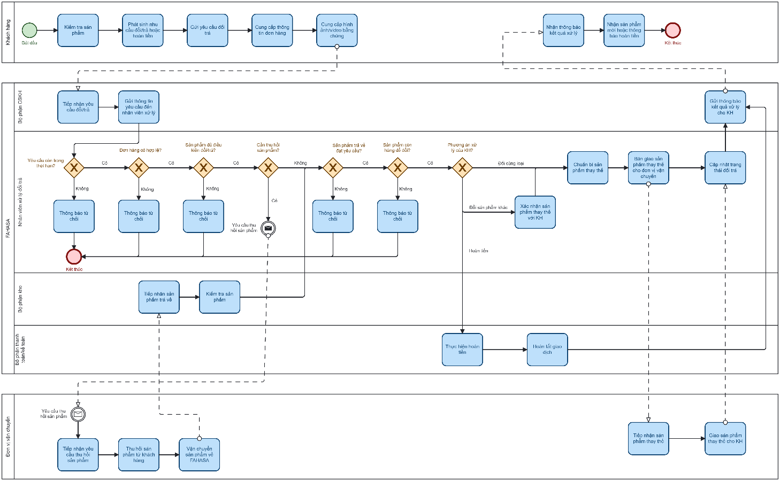
Hình 2.2: Mô hình BPMN quy trình đổi trả và hoàn tiền tại FAHASA
Mô hình thể hiện quy trình từ khi khách hàng phát sinh nhu cầu đổi trả hoặc hoàn tiền, gửi yêu cầu và cung cấp thông tin, đến khi FAHASA kiểm tra điều kiện, xử lý đổi sản phẩm hoặc hoàn tiền và thông báo kết quả cho khách hàng.
- Các luồng xử lý chính
Quy trình được chia thành các nhóm xử lý chính:
- Khách hàng: kiểm tra sản phẩm, phát sinh nhu cầu đổi trả hoặc hoàn tiền, gửi yêu cầu, cung cấp thông tin đơn hàng và hình ảnh/video làm bằng chứng. Sau khi xử lý hoàn tất, khách hàng nhận sản phẩm mới hoặc thông báo hoàn tiền.
- Bộ phận CSKH: tiếp nhận yêu cầu đổi/trả, chuyển thông tin yêu cầu đến nhân viên xử lý và gửi thông báo kết quả xử lý cho khách hàng.
- Nhân viên xử lý đổi trả: kiểm tra lần lượt các điều kiện của yêu cầu như thời hạn, tính hợp lệ của đơn hàng, điều kiện đổi/trả, tình trạng sản phẩm và khả năng đổi sản phẩm. Nếu yêu cầu không đạt điều kiện, hệ thống thực hiện thông báo từ chối.
- Bộ phận kho: tiếp nhận sản phẩm trả về và kiểm tra sản phẩm trong trường hợp cần thu hồi.
- Bộ phận thanh toán/kế toán: thực hiện hoàn tiền và hoàn tất giao dịch đối với trường hợp khách hàng lựa chọn phương án hoàn tiền.
- Đơn vị vận chuyển: tiếp nhận yêu cầu thu hồi, thu hồi sản phẩm từ khách hàng và vận chuyển về FAHASA. Đối với trường hợp đổi sản phẩm, đơn vị vận chuyển tiếp nhận sản phẩm thay thế và giao cho khách hàng.
- Các điểm quyết định và trường hợp ngoại lệ
Trong mô hình, các Gateway được sử dụng để kiểm tra điều kiện và xác định hướng xử lý của yêu cầu đổi trả, gồm:
- Yêu cầu còn trong thời hạn hay không.
- Đơn hàng có hợp lệ hay không.
- Sản phẩm có đủ điều kiện đổi/trả hay không.
- Có cần thu hồi sản phẩm hay không.
- Sản phẩm trả về có đạt yêu cầu hay không.
- Sản phẩm thay thế còn hàng hay không.
- Phương án xử lý của khách hàng là đổi cùng loại, đổi sản phẩm khác hay hoàn tiền.
Các trường hợp yêu cầu không đáp ứng điều kiện được chuyển sang bước “Thông báo từ chối” và kết thúc quy trình.
- Kết quả mô hình hóa
Mô hình BPMN giúp thể hiện rõ trình tự xử lý yêu cầu đổi trả, trách nhiệm của từng bộ phận và sự trao đổi thông tin giữa các bên.
Đối với yêu cầu hợp lệ, quy trình có thể tiếp tục theo ba phương án: đổi cùng loại, đổi sản phẩm khác hoặc hoàn tiền. Trường hợp cần thu hồi sản phẩm sẽ có sự tham gia của Đơn vị vận chuyển và Bộ phận kho, trong khi trường hợp hoàn tiền được xử lý bởi Bộ phận thanh toán/kế toán.
Qua đó, mô hình giúp trực quan hóa các điểm quyết định, các trường hợp từ chối và các hướng xử lý khác nhau trong quy trình đổi trả và hoàn tiền tại FAHASA.

